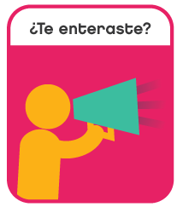 Construyendo GCBA

Realizamos dos ediciones del “Taller Construyendo GCBA” para Líderes y colaboradores del Registro Civil.

Ambas ediciones se basaron en los resultados de la **“Encuesta de Cultura Organizacional Barret 2017”** -realizada en todo el GCBA- sobre valores personales, actuales y deseados por el personal de nuestro Ministerio.

Los objetivos principales fueron: crear conciencia de la importancia de nuestras acciones conjuntas en la construcción de una cultura y la co-creación de distintas iniciativas que acompañen y faciliten una cultura que permita acercarnos a nuestro propósito de Gobierno.

En los encuentros, participaron: Gustavo Gesualdo, Subsecretario de Gobierno; Mariano Cordeiro, Director General del Registro Civil; Federico Pasman, Jefe de Gabinete del Ministerio de Gobierno; Gerentes Operativos y Jefes de Sector del Registro Civil.

**¡Gracias a todos por participar!**

